INFORMACE PRO OBČANY HORNÍ POLICE
(BIOODPAD ze zahrad a domácností)

Naším zájmem v souvislosti se zájmem České republiky i Evropské unie je snižovat množství směsného odpadu, tedy odpadu, co končí většinou na skládkách a co nejvíce odpadu vytřídit (plast, papír, sklo je povinností již roky na základě Obecně závazné vyhlášky). Od roku 2015 mají obce povinnost zajistit třídění bioodpadu.

Co je bioodpad?

Až 60% z toho, co běžně vyhodíme do koše tvoří právě bioodpad. Jsou to rostlinné zbytky, slupky z ovoce a zeleniny, čajové sáčky, kávová sedlina, skořápky od vajec, tráva, listí, dřevní štěpka z větví, popel ze dřeva, květiny, spadané ovoce, plevel, hlína z květináčů aj.

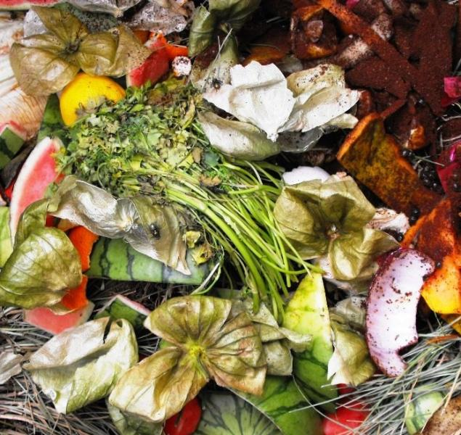 patří do kompostu 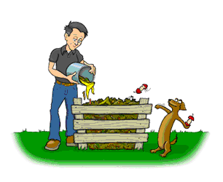

Kdo nemá možnost zřídit domácí kompost je pro tyto účely v obci Horní Police zajištěna služba. Kontejnery na bioodpad budou rozmístěny na předem určených místech po obci dobře dostupné pro automobil (viz. příloha stanoviště kontejnerů). Místa mohou být v průběhu roku měněna podle potřeb občanů. Při větším množství bioodpadů možnost kontejner na požádání objednat na telefonních číslech (p. Pešková 487 861 337, 602 380 834)

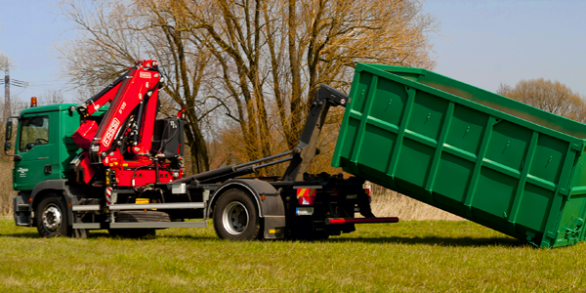

Svoz bude probíhat ve stanovené termíny od 31.03. do 29.10. nebo po naplnění kontejneru.

Žádáme občany,aby
- do kontejneru neukládali velké větve stromů, části kmenů, pařezy a pod. (máte možnost štěpkování)
- odpad nebalili do žádných obalů
- neznehodnocovali odpad příměsemi a nepovolenými odpady
- neukládali odpad mimo kontejnery
- neukládali bioodpad do popelnic se zbytkovým komunálním odpadem (nádoba nebude vysypána)

STANOVIŠTĚ KONTEJNÉRŮ NA BIOODPAD

pátek - neděle lokalita, ulice

Duben 2022
01. – 02. dubna Školní - čp 99 (p. Bezdíček), u hřbitova
07. – 09. dubna u zámku, Petra Bezruče – čp 27 (p. Januška)
14. – 16. dubna Na Pískách – čp 169 (p. Uhrová), Stoupno
21. – 23. dubna 9. května – nádraží ČD, nám. Odboje
28. – 30. Dubna K.H.Máchy – hřiště, Na Vyhlídce – čistička

Květen 2022
05. – 07. května Školní - čp 99 (p. Bezdíček), u hřbitova
12. – 14. května u zámku, Petra Bezruče – čp 27 (p. Januška)
19. – 21. května Na Pískách – čp 169 (p. Uhrová), Stoupno
26. - 28. května 9. května – nádraží ČD, nám. Odboje

Červen 2022
02. - 04. června K.H.Máchy – hřiště, Na Vyhlídce – čistička
09. - 11. června Školní - čp 99 (p. Bezdíček), u hřbitova
16. - 18. června u zámku, Petra Bezruče – čp 27 (p. Januška)
23. - 25. června Na Pískách – čp 169 (p. Uhrová), Stoupno

Červenec 2022
01. – 02. července K.H.Máchy – hřiště, Na Vyhlídce – čistička
07. – 09. července 9. května – nádraží ČD, nám. Odboje
14. – 16. července Školní - čp 99 (p. Bezdíček), u hřbitova
21. – 23. červenec u zámku, Petra Bezruče – čp 27 (p. Januška)
28. – 30. červenec Na Pískách – čp 169 (p. Uhrová), Stoupno

Srpen 2022
04. – 06. srpna 9. května – nádraží ČD, nám. Odboje
11. – 13. srpna K.H.Máchy – hřiště, Na Vyhlídce – čistička 18. - 20. srpna Školní - čp 99 (p. Bezdíček), u hřbitova
25. - 27. srpna u zámku, Petra Bezruče – čp 27 (p. Januška)

Září 2022
01. – 03. září Na Pískách – čp 169 (p. Uhrová), Stoupno
08. – 10. září 9. května – nádraží ČD, nám. Odboje
15. – 17. září K.H.Máchy – hřiště, Na Vyhlídce – čistička
22. – 24. září Školní - čp 99 (p. Bezdíček), u hřbitova
29. – 01. října u zámku, Petra Bezruče – čp 27 (p. Januška)

Říjen 2022

06. – 08. října Na Pískách – čp 169 (p. Uhrová), Stoupno
13. – 15. října 9. května – nádraží ČD, nám. Odboje
20. – 22. října K.H.Máchy – hřiště, Na Vyhlídce – čistička
27. – 29. října Školní - čp 99 (p. Bezdíček), u hřbitova

